座薬として投与可能な核酸医薬の開発
―世界初の経口核酸医薬の実現にも光―

この度、本学の薬学部薬剤学講座 村上正裕教授、東京医科歯科大学大学院医歯学総合研究科脳神経病態学分野の横田隆徳教授らの研究グループは、世界初の核酸医薬の経口化を可能とする新規送達技術の開発に成功しました。
この研究は医薬基盤研究所や厚生労働科学研究費補助金、科学技術振興財団ＣＲＥＳＴなどの支援のもとでおこなわれたもので、その研究成果の一部が、2015年11月23日午前10時（英国時間）、国際科学誌サイエンティフィック・リポーツ（Scientific Reports）電子版に掲載されました。

【研究成果のポイント】
- 現在注射薬しか開発されていない核酸医薬について、座薬としての剤型開発とマウスでの有効性確認に成功
- ビタミンEが食事から体内に取り込まれ、肝臓に輸送される時に用いられる生理的な経路を利用することで、効率が良く、効果的なデリバリー法を開発
- 臨床応用が可能になれば従来の注射薬と比べ患者さんの負担を大幅に軽減
- この研究の成果は核酸医薬の内服薬の開発にも道を拓くものであり、今後より安全で簡便な投与を実現する核酸医薬品の医療応用に期待大
VE
VE
【研究の背景】
疾病と関連する遺伝子の発現を特異的に抑制する、siRNAやアンチセンス核酸などの核酸医薬を用いた遺伝子治療は、細胞膜上の分子のみが標的である抗体医薬と異なって細胞内のあらゆる遺伝子を制御できる汎用性の高さから、今まで治療困難とされてきた様々な疾患、特に癌や神経疾患への臨床応用が強く期待されています。一方、核酸医薬は２０１２年に高脂血症薬ミポメルセンが米国で認可されて以来、欧米で急速にその臨床応用は進展していますが、注射薬しか開発されておらず、特に長期投与が必要な疾患に対する投与方法としての限界が指摘されてきました。今後、核酸を用いた治療がより一般的な治療法となるためには、内服可能な核酸医薬の開発が必要です。また、効果と安全性の改善を目指す上で、標的とする臓器への特異的なデリバリーが重要な課題となります。
そこで、肝臓を標的とする核酸医薬の経口可能な製剤の開発に取り組み、その前段階として座薬又は注腸剤として用いることができる核酸医薬を世界で初めて作製しました。

【研究成果の概要】
ビタミンEを結合させたsiRNAと、すでに食品や薬品として使用されている脂肪酸と界面活性剤との混合ミセルと組み合わせ、独自の脂質ナノ粒子を作製しました（図１）。
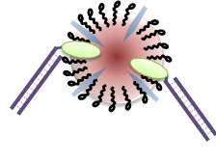
 脂肪酸
 表面活性剤
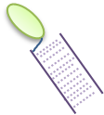 ビタミンE結合siRNA
図１．ビタミンE結合siRNAを含む脂質ナノ粒子
VE
VE
VE
VE
VE
VE
VE
VE

このナノ粒子を、食後にマウスの大腸に投与すると、ビタミンEを結合したsiRNAは選択的に肝臓に送達されて（図２）、標的とする遺伝子の発現を抑制して治療学的効果の得られることを明らかにしました。
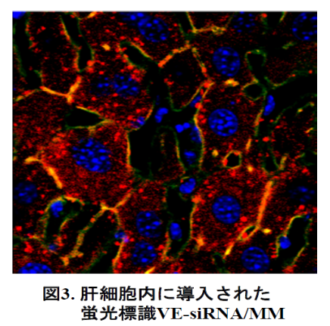

図２．肝細胞内に導入されたビタミンE結合siRNA（赤い蛍光標識）

この方法は、食事中のビタミンEが腸管で吸収されて肝臓に運ばれる生理的な経路を利用した方法です。食事中のビタミンEは小腸で吸収され、血液中のリポ蛋白の一種であるカイロミクロンに取り込まれて、リンパ管を経由して肝臓に選択的に輸送されます。今回、ビタミンE結合を結合したsiRNAをナノパーティクル化して大腸に投与することで、大腸から吸収されたsiRNAがリンパ管に移行し、リンパ管内でカイロミクロンに取り込まれることを明らかにしました（図３のイラスト）。このように、体内で作られるカイロミクロンを、核酸分子を輸送するキャリヤーおよび標的細胞内へ取り込ませるためのベクターとして利用することで、安全な核酸分子の体内送達技術を確立することができました。
この報告は、消化管への投与でsiRNAを生体内の標的とする臓器に選択的にデリバリーさせることに成功し、効果を確認した世界で初めての成果となります。

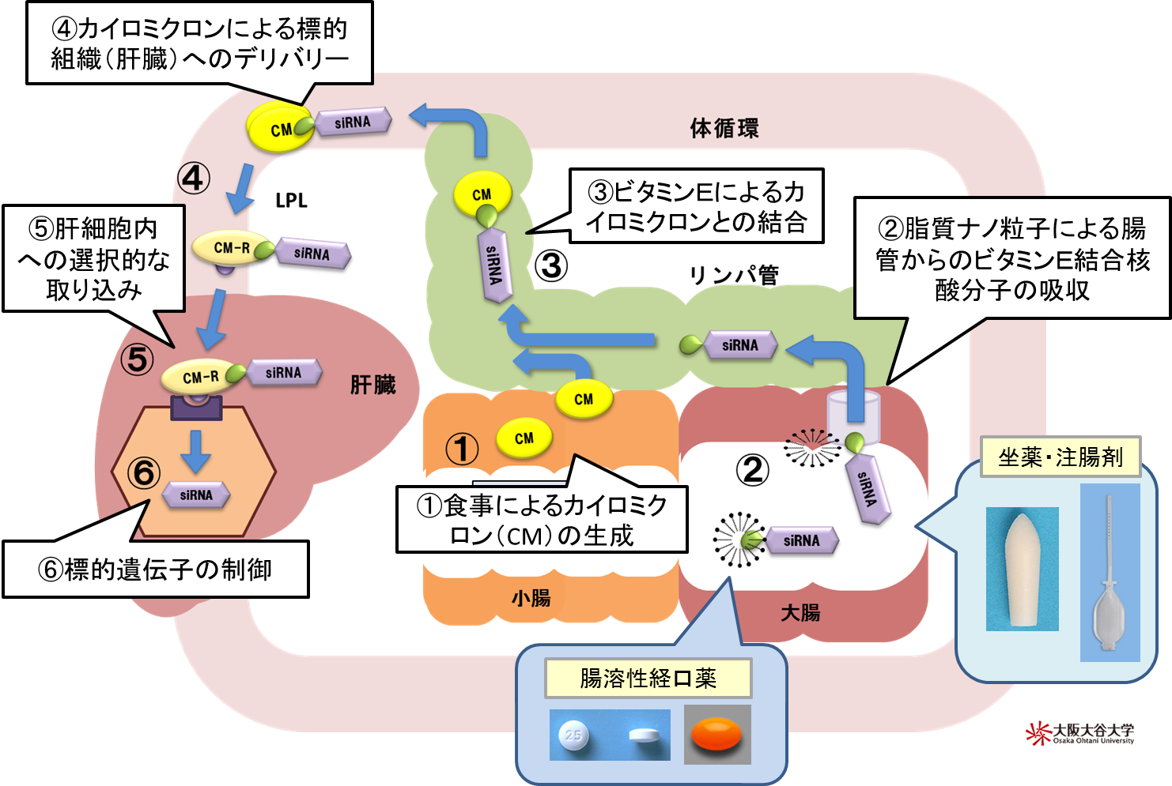

図３．ビタミンE結合siRNAの座薬製剤の開発コンセプト

【研究成果の意義】
- ビタミンE結合siRNAを脂肪酸などから構成される脂質ナノ粒子に組み入れることで、世界初の腸管投与可能な核酸医薬の開発に成功しました。この方法は、さらに既存の大腸デリバリーの技術と組み合わせることで、世界で初めて経口投与可能な核酸医薬を用いた治療を可能にするものと期待されます。
- 食事中のビタミンEが体内に取り込まれ、肝臓に運ばれる経路を利用しているため、肝細胞に特異的に核酸をデリバリーすることが可能であり、肝細胞が標的となる他の疾患にも応用できます。
- 座薬であるため、従来の注射薬と比較して、侵襲性が圧倒的に少なく抑えられ、さらに、腸管から吸収された後は体内で作られるリポ蛋白の一種であるカイロミクロンをベクターとして利用するため、ベクターに基づく副作用のない安全で簡便な投与が可能になります。

原著論文はこちら＞＞＞ ⇒Scientific Reportsにリンク
プレスリリース本文はこちら＞＞＞⇒プレスリリースにリンク
本学 村上正裕教授プロフィールはこちら＞＞＞ ⇒先生の「教員一覧」掲載記事にリンク

